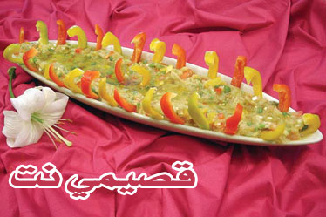

بابا غنوج بالفلفل

المقادير
3 حبات باذنجان مشوي
نصف حبة فلفل أخضر
نصف حبة فلفل أصفر
نصف حبة فلفل أحمر
نصف حبة فلفل برتقالي
ملعقة صغيرة دبس رمان أو أكثر
عصير ليمونة
بصلتان خضراوان
حبة ثوم مدقوق
حبة كبيرة بندورة
رمانة (للتزيين)

الطريقة
نشوي الباذنجان ونرفع عنه القشرة، ثم نقطع حبات الفلفل قطعا صغيرة وكذلك نقطع البصل الأخضر ونفرم البندورة قطعا صغيرة ثم نضيف حبة الثوم، ثم نضيف إليها الباذنجان المشوي، ثم نحضر الصلصة بإضافة ملعقة صغيرة من دبس الرمان ثم عصير الليمون وقليلا من الملح وزيت الزيتون ثم نفردها في جاط التقديم. ممكن أن نخلط مع المتبل قليلا من الرمان وكذلك على الوجه.

